**PONTIFÍCIA UNIVERSIDADE CATÓLICA DE MINAS GERAIS**

**INSTITUTO DE CIÊNCIAS EXATAS E INFORMÁTICA**

**Bacharelado em Sistemas de Informação**

EFRAIM ROCHA DA SILVA

LUCÉLIA AUGUSTA SILVA MAIA

MARCELO SILVÉRIO DA CRUZ

MAYDERSON SANTOS MELLO

YURI FARNESIO SOUSA SILVA

Projeto da Infraestrutura de Rede: Empresa de Telemarketing

Belo Horizonte

2024

EFRAIM ROCHA DA SILVA

LUCÉLIA AUGUSTA SILVA MAIA

MARCELO SILVÉRIO DA CRUZ

MAYDERSON SANTOS MELLO

YURI FARNESIO SOUSA SILVA

Implementação e Otimização da Infraestrutura de Rede para Empresa de Telemarketing em Âmbito Nacional

Trabalho apresentado como requisito parcial à aprovação na disciplina Projeto de extensão:

Projeto de Infraestrutura de Rede

Professor(a): Fábio Leandro Rodrigues Cordeiro

Belo Horizonte

2024

1 - RESUMO DA HISTÓRIA DA EMPRESA

A RedeNet é uma empresa de telemarketing com sede em São Paulo - SP, focada em estratégia de marketing de relacionamento. Em expansão, com filiais em Americana – SP, Belo Horizonte – MG e Juiz de Fora – MG. Sua estrutura organizacional é composta por ligação direta entre as filiais e a matriz. Atende os mais diversos segmentos de mercado de forma customizada, sempre com o objetivo em levar resultado, qualidade e fidelização. Tem missão de oferecer serviços de atendimento ao cliente via web e SAC.

2 - SERVIÇOS OFERECIDOS

* Relacionamento com cliente
* Televendas
* Cobranças
* Pesquisas de Mercado
* Gerenciamento de arquivos
* Domínio para usuários
* FTP
* Conexão Remota para suporte aos cliente pós-vendas
* Serviços Wi-fi

3- ESBOÇO DA SOLUÇÃO

3.1 - Projeto da Infraestrutura de Rede

3.2 - Serviços

Relacionamento com cliente: serviço de comunicação via web.

Televendas: portal web

Cobranças: serviço de e-mail

Pesquisas de Mercado: portal web

Para a realização deste projeto, foi projetada uma empresa de telemarketing fictícia com sede na cidade de São Paulo, capital, e três filiais estrategicamente localizadas. Cada filial foi concebida com uma estrutura de rede independente, sustentada por seu próprio servidor para garantir o bom funcionamento das operações. A distribuição geográfica das filiais foi organizada da seguinte forma:

Sede (São Paulo, Capital): A sede central da empresa abriga o servidor principal, atuando como o ponto central de gerenciamento e coordenação das operações globais e possui 100 estações de trabalho. Este servidor central está conectado à rede corporativa e garante a integração eficiente das filiais.

Filial 1 (Americana - SP): A primeira filial, localizada em Americana, São Paulo, possui uma infraestrutura de rede autônoma com 50 estações de trabalho, incluindo seu próprio servidor dedicado. Essa configuração visa otimizar o desempenho local, garantindo maior eficiência operacional e menor dependência da sede.

Filial 2 (Belo Horizonte - MG): A segunda filial, situada em Belo Horizonte, Minas Gerais, segue o mesmo princípio com 50 estações de trabalho, contando com um servidor próprio para suportar as operações específicas da unidade. Essa abordagem descentralizada visa minimizar possíveis falhas na comunicação e assegurar a estabilidade operacional local.

Filial 3 (Juiz de Fora - MG): A terceira filial, estabelecida em Juiz de Fora, Minas Gerais, possui uma infraestrutura semelhante com 80 estações de trabalho, incluindo seu servidor dedicado. Essa autonomia proporciona flexibilidade e capacidade de resposta às demandas específicas do mercado local.

A coleta de dados abrangeu não apenas os aspectos operacionais e de desempenho, mas também a análise da eficiência e segurança das infraestruturas de rede em cada filial. Essa abordagem permitiu uma compreensão holística do funcionamento da empresa fictícia, considerando tanto os aspectos centralizados quanto os descentralizados da infraestrutura de rede.

3 – PLANEJAMENTO DE ORÇAMENTO

O planejamento de orçamento consta em um documento à parte de nome Planilha Equipamentos- Telemarketing, onde está especificado o que é esperado os valores esperados a serem investidos no projeto.

4 – TOPOLOGIA USADA

Topologia Estrela

A topologia estrela apresenta redes modernas com grandes números de equipamentos. Ela foi escolhida devido a vantagem de aumentar a velocidade de conexão, agilidade, rapidez de transmissão de dados, a área da cobertura e confiabilidade.

5 – SERVIÇOS NA NUVEM DA AWS

Banco de Dados: criação de uma instância de banco de dados relacional, com PostgreSQL, na nuvem da AWS através do Amazon RDS. Após a criação do banco de dados, foi criada a tabela "members" contendo o nome de cada um dos integrantes do grupo. Este serviço está disponível a partir de um endpoint e da porta 5432, necessitando de uma senha de acesso para que haja mais segurança.

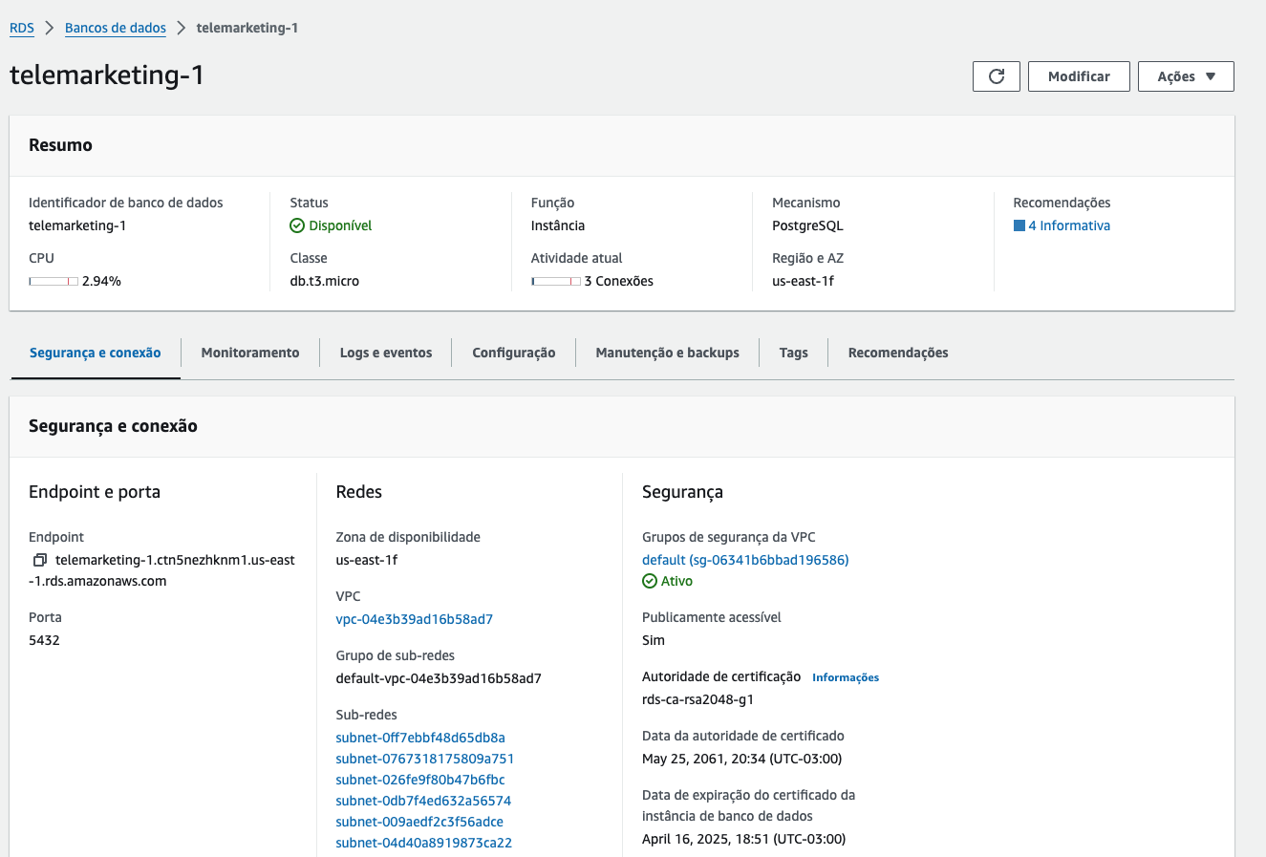

Servidor Linux: foi criado utilizando o EC2 uma máquina com Sistema Operacional Linux, para rodar os serviços de API, Web, FTP e OpenVPN.

API: desenvolvimento de um servidor em Node.js que roda na porta 3333, capaz de se comunicar com o serviço de banco de dados que está rodando no RDS, essa API obtém desse banco na tabela de “members”, os nomes dos integrantes do grupo de Telemarketing, e retorna uma lista com os seus nomes.

Web: a aplicação Web utiliza o servidor Apache para servir uma página Web, o servidor Apache roda na porta 80, com isso, quando o usuário acessar o IP da instância do EC2 irá acessar a página Web que foi feita utilizando apenas HTML, CSS e JavaScript. Essa página se comunica com o serviço de API para obter os nomes dos integrantes, e exibe em formato de lista na tela para o usuário.

FTP: configuração de um servidor de transferência de arquivos que roda na porta 21. O serviço de FTP vai compartilhar o diretório “/home/aluno/public” com quem estiver conectado ao mesmo, utilizando clientes como Cyberduck ou FileZilla, é possível estabelecer conexão remota com esse serviço e realizar transferência de arquivos.

OpenVPN: é um protocolo de VPN de código aberto que usa técnicas de rede privada virtual (VPN) para estabelecer conexões seguras de site a site ou ponto a ponto. Este serviço roda na porta 1194, e junto a ele foi configurado a interface de administração do OpenVPN na Web que pode ser acessada pelo endereço: [https://IP:943/admin,](https://IP_DA_INSTÂNCIA:943/admin) facilitando a utilização e gerenciamento.

Na instância do EC2 que está rodando foram abertas algumas portas para permitir a comunicação desses serviços:

* Porta 80 HTTP
* Porta 443 HTTPS
* Porta 3333 API em Node.js
* Porta 20-21 FTP
* Porta 22 SSH
* Porta 943 Página Web de administração do OpenVPN
* Porta 1194 OpenVPN

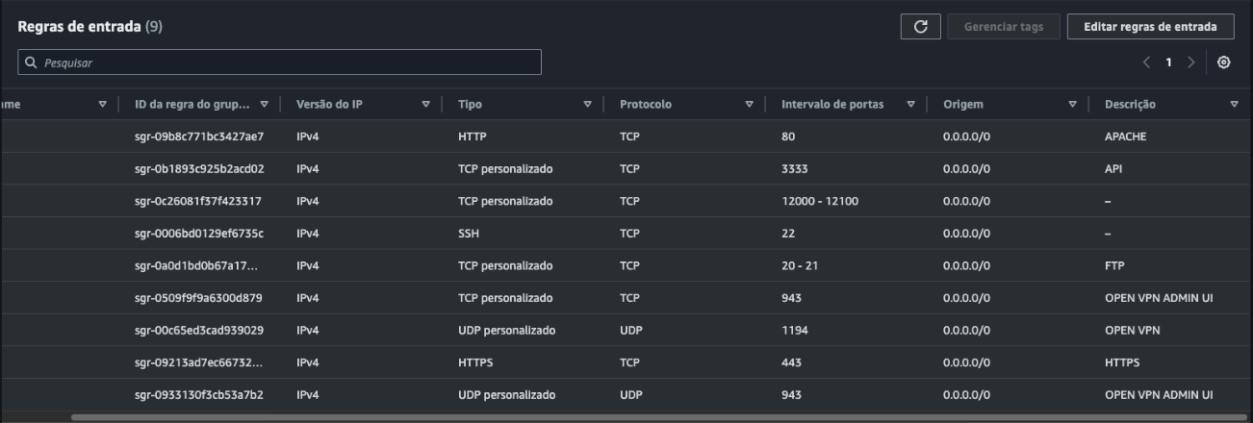

Feita a liberação também das mesmas portas no firewall do Linux, utilizando o UFW, pois facilita a configuração para refletir no iptables.

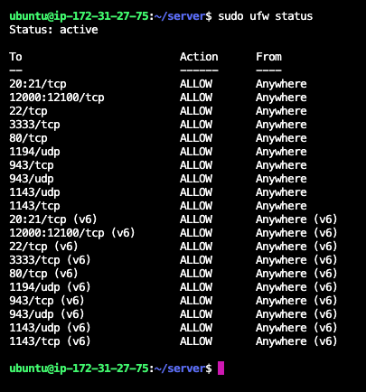

A API em Node.js está localizada na pasta “server” e vai servir as informações necessárias para página Web por meio de chamadas HTTP.

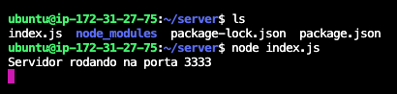

O servidor Apache está rodando corretamente para disponibilizar a página Web, ele foi configurado para iniciar automaticamente junto ao sistema, o Systemd ficará responsável pela inicialização desse serviço.

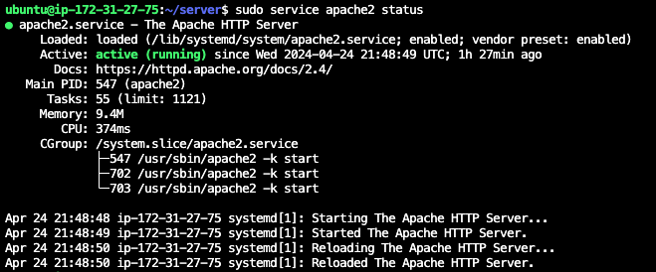

A página Web está localizada no diretório “/var/www/html/index.html”, essa página irá fazer uma requisição HTTP para o serviço de API, e obter a lista dos integrantes do grupo de Telemarketing, com isso, será exibido esses nomes ao acessar a página.

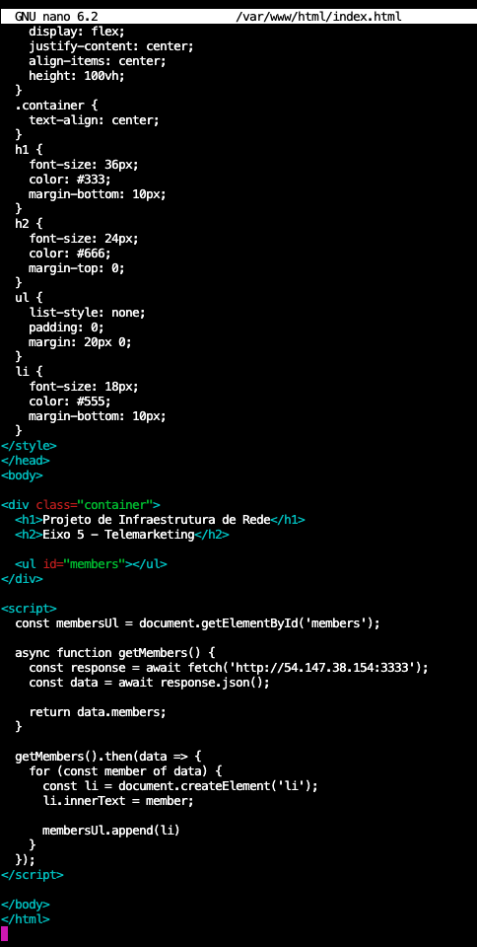

Página Web sendo acessada normalmente e exibindo a lista de integrantes.

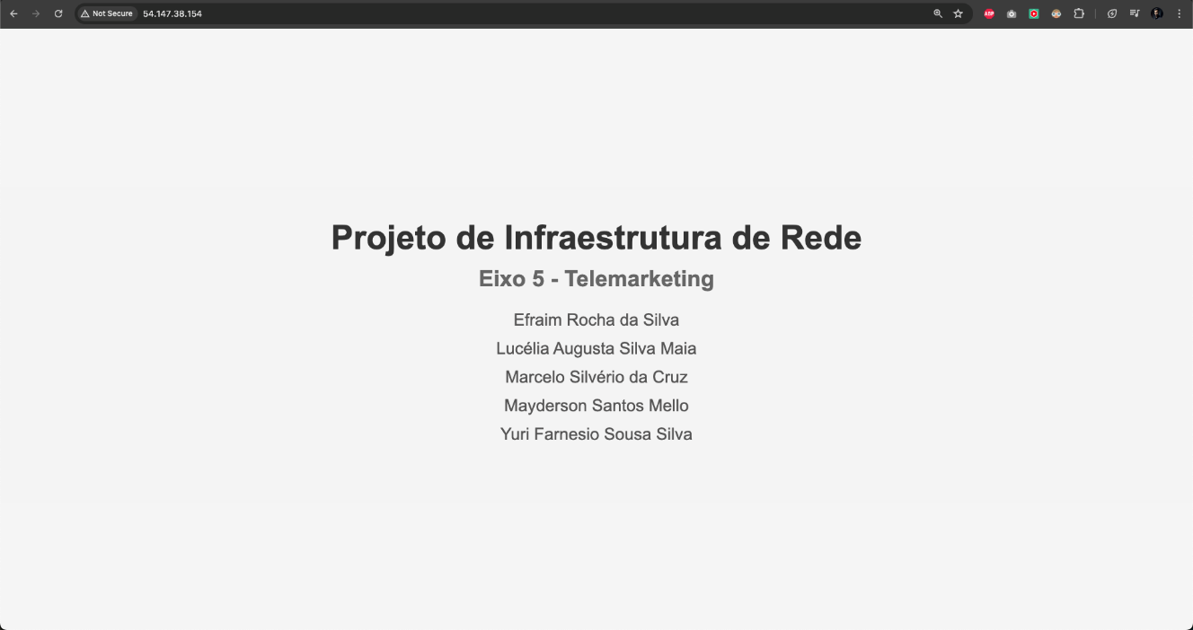

Servidor FTP configurado para permitir a transferência de arquivos.

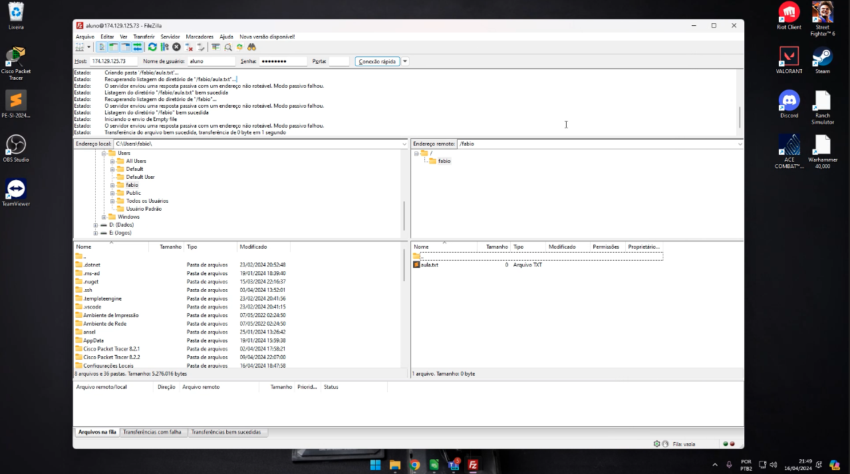

Página de administração do OpenVPN, com a configuração de um usuário chamado guest, e utilizando o cliente do OpenVPN para estabelecer uma conexão. A Configuração da página realizada com sucesso e o endereço IP foi alterado para o mesmo que a instância no EC2 está pegando.

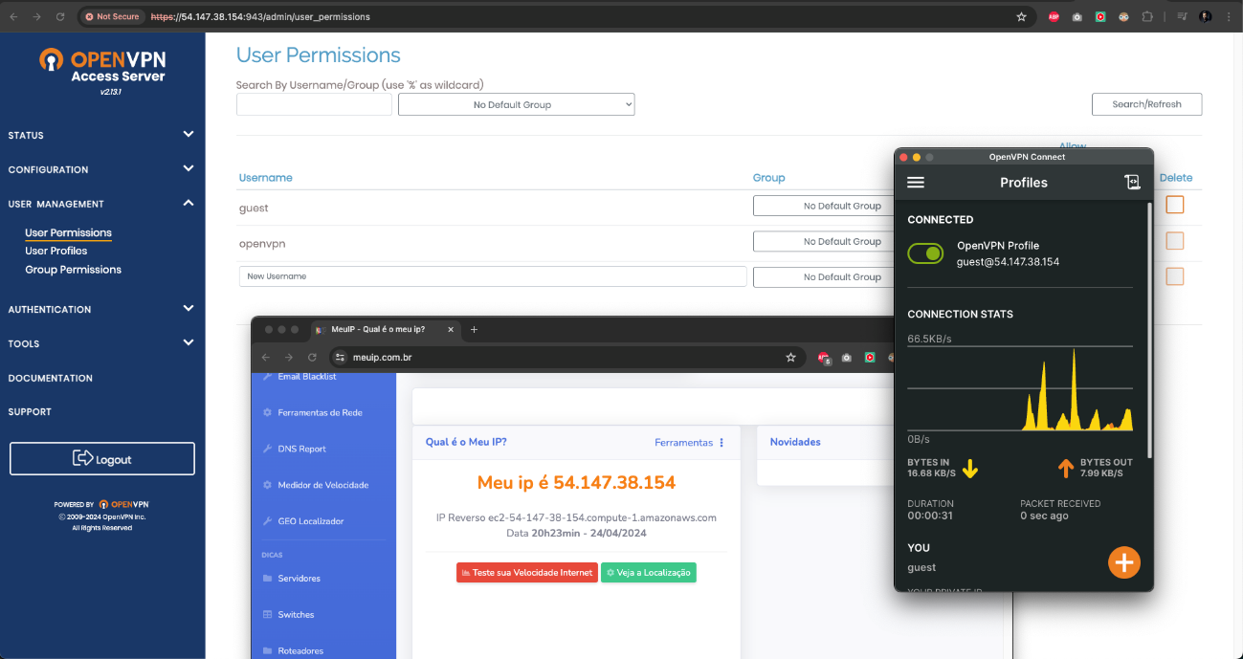

6 – CONFIGURAÇÃO DOS SERVIÇOS LOCAIS DE AD DS, DHCP E DNS EM WINDOWS SERVER 2022 E MÁQUINAS VIRTUAIS VIA VIRTUALBOX

O Active Directory Domain Services (AD DS), Dynamic Host Configuration Protocol (DHCP) e o Domain Name System (DNS) são componentes essenciais para o funcionamento de redes empresariais. A configuração desses serviços pode ser realizada de forma local em máquinas virtuais utilizando o VirtualBox, com o sistema operacional Windows Server 2022.

Active Directory Domain Services (AD DS): O AD DS é um serviço de diretório da Microsoft que armazena informações sobre objetos em uma rede e facilita a organização e gerenciamento desses objetos. Para configurar o AD DS, é necessário promover o servidor para um controlador de domínio, configurar zonas de pesquisa direta e reversa, definir políticas de grupo e atribuir permissões de acesso aos recursos da rede.

Dynamic Host Configuration Protocol (DHCP): O DHCP é um protocolo de rede que atribui dinamicamente endereços IP e outras informações de configuração de rede aos dispositivos conectados a uma rede. Para configurar o DHCP, é necessário instalar o serviço no servidor Windows Server 2022, definir escopos de IP, configurar opções de configuração (como gateway padrão e servidor DNS) e autorizar o servidor DHCP na rede.

Domain Name System (DNS): O DNS é um sistema que traduz nomes de domínio em endereços IP e vice-versa, permitindo que os dispositivos se comuniquem entre si na Internet ou em uma rede privada. Para configurar o DNS, é necessário instalar o serviço no servidor Windows Server 2022, criar zonas de pesquisa direta e reversa, configurar registros de recurso (como A, CNAME, MX) e definir encaminhadores para resolução de nomes externos.

Servidor windows server local configurado

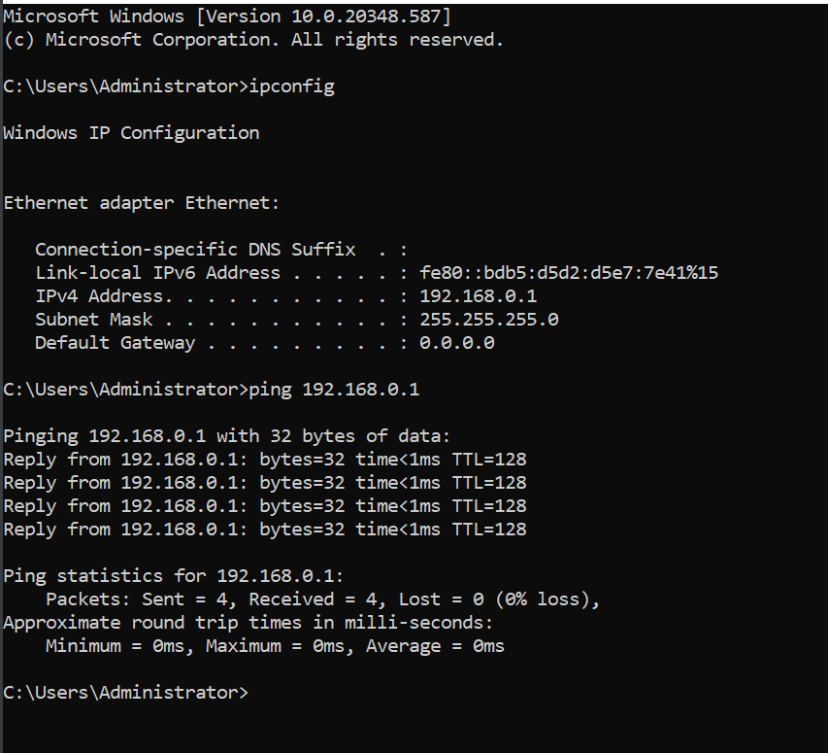

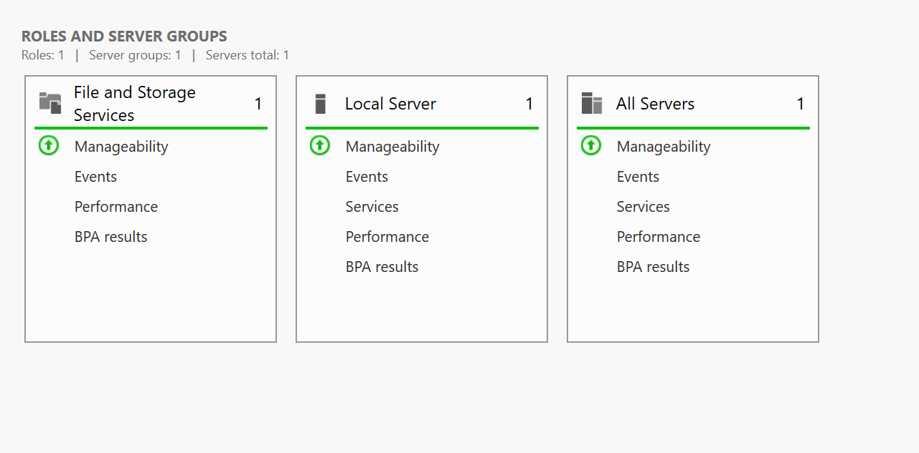

Servidor DNS configurado

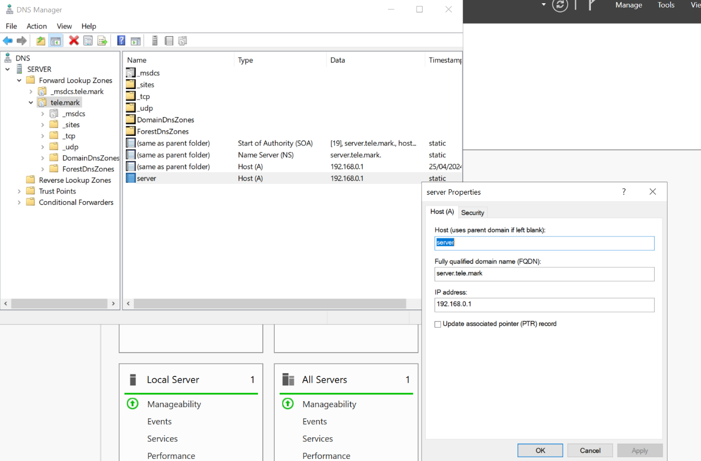

Teste do serviço DNS na máquina cliente

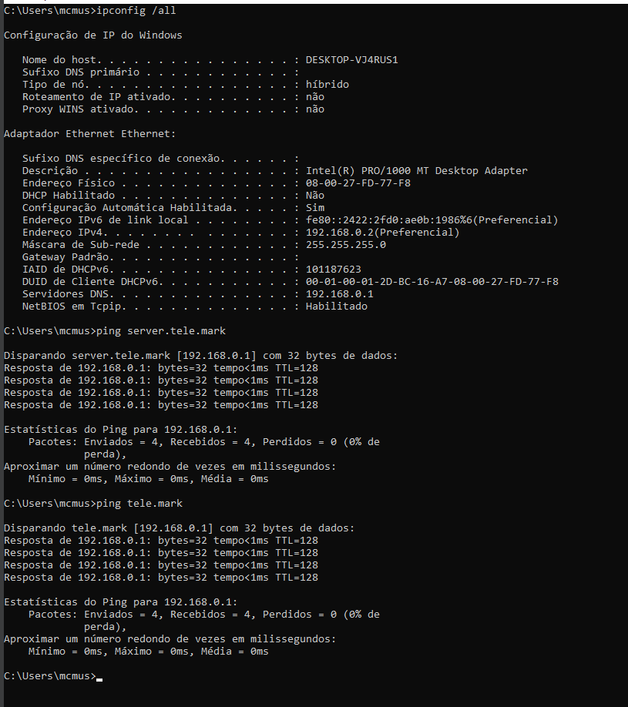

Teste do domínio

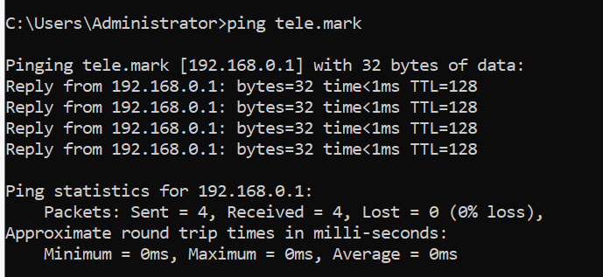

Testando servidor e domínio

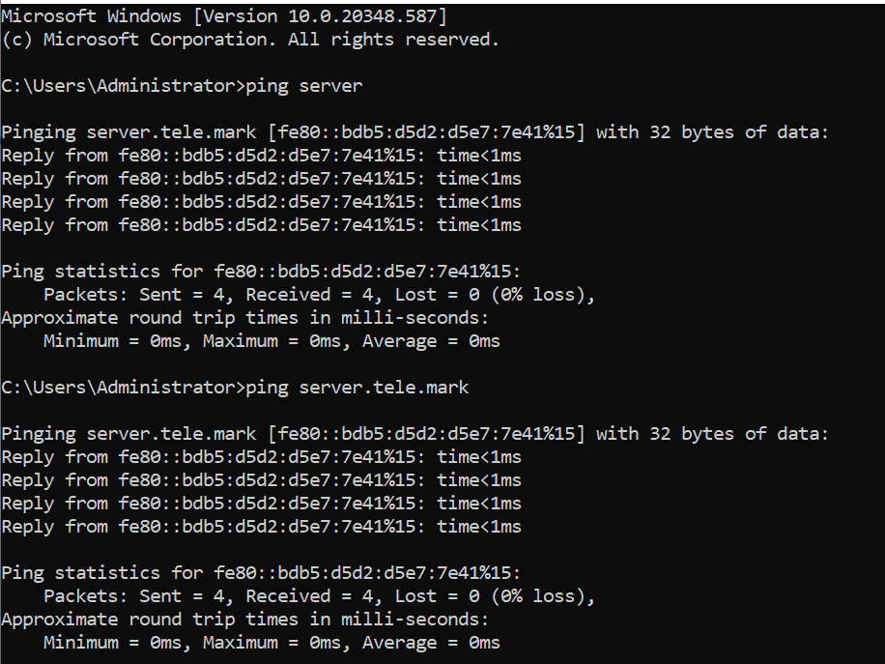

Autorizar Serviço DHCP para atuar no Windows Server

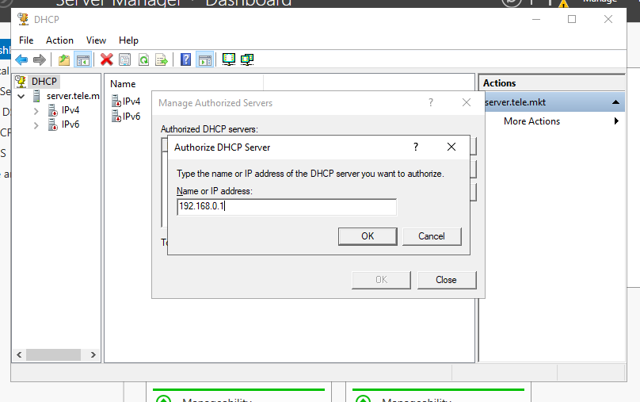

Serviço DHCP configurado

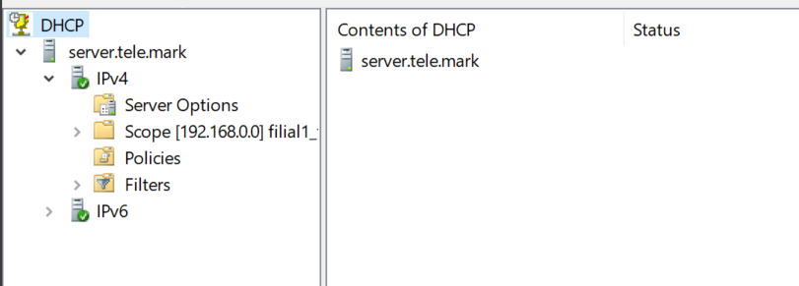

Serviço DHCP configurado

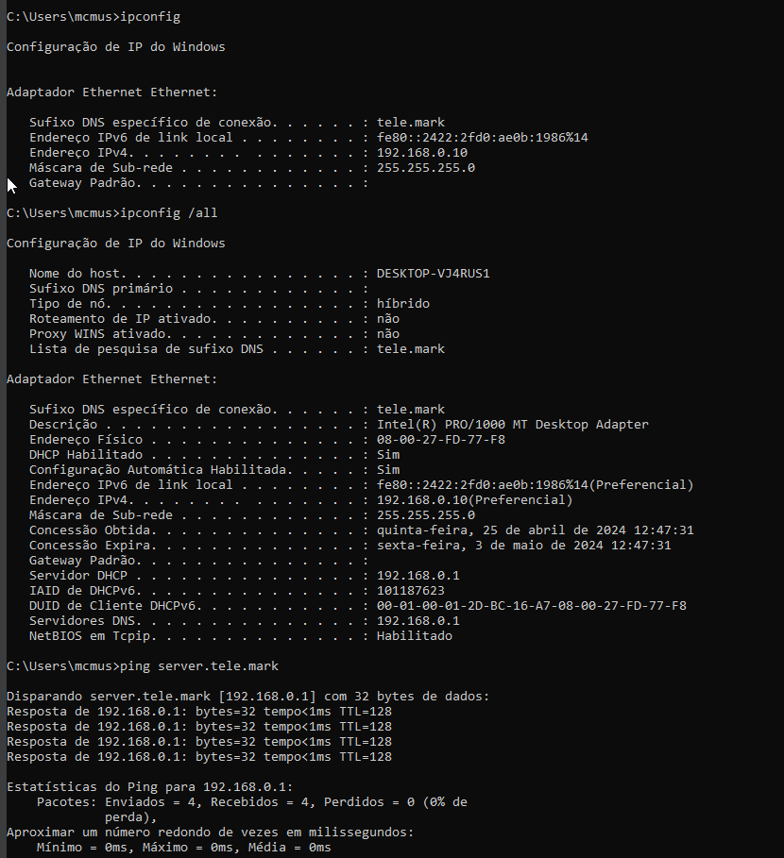

Configuração de Range de IP’s

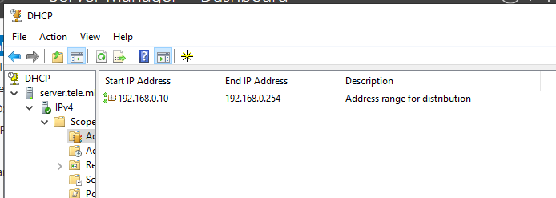

Máquina cliente ativa e range de IP configurado

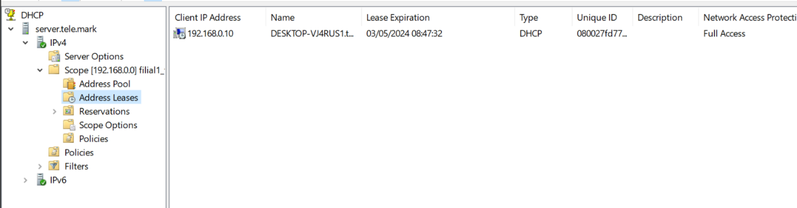

Criando um usuário no serviço AD

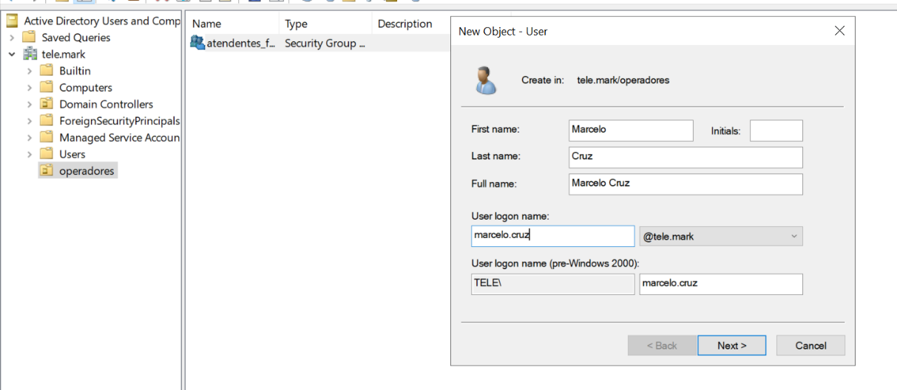

Usuário Criado

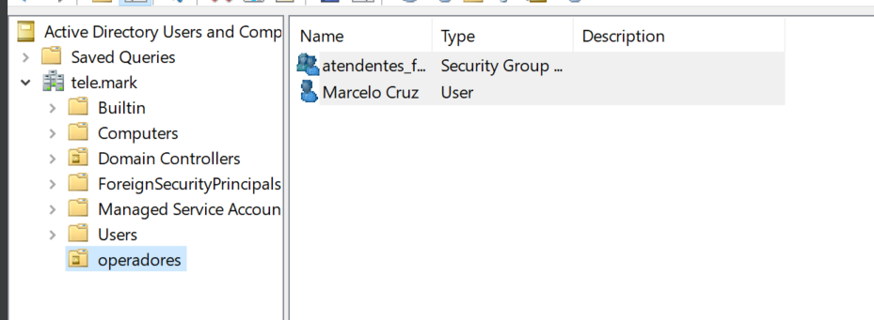

Todos os serviços funcionando

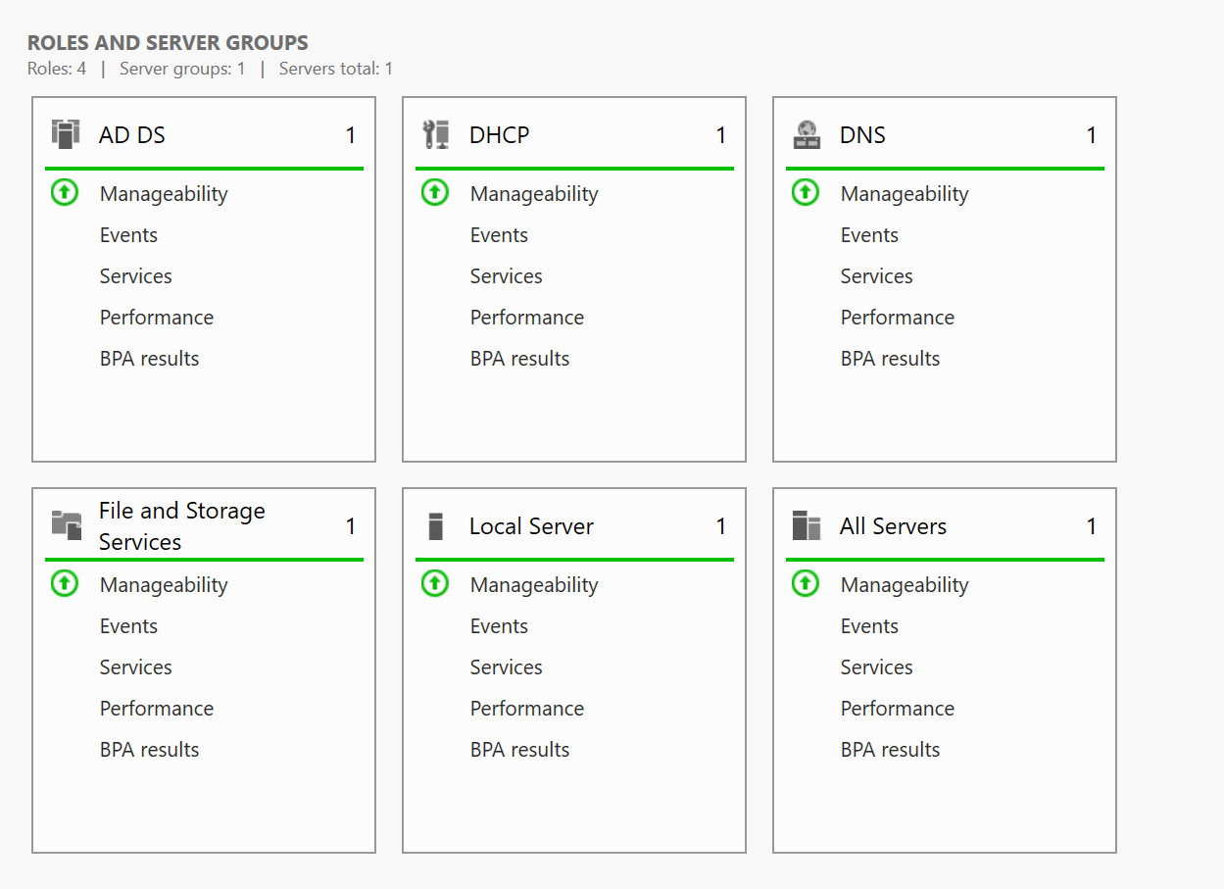

Ingressando máquina cliente em domínio

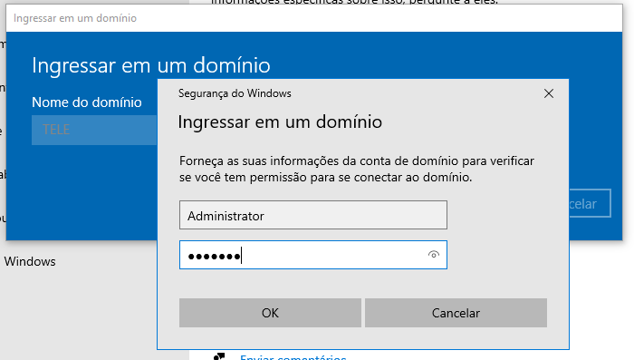

Máquina ingressada em domínio

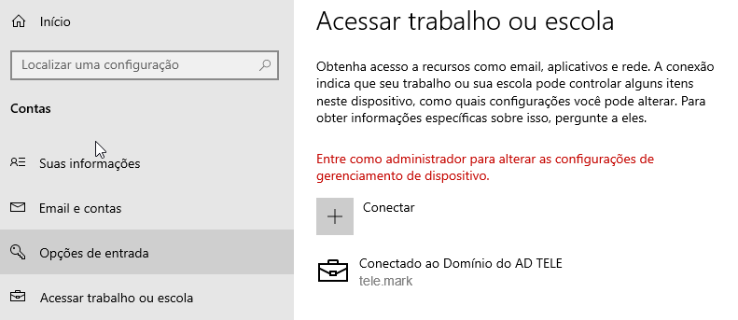

Usuário logado em domínio

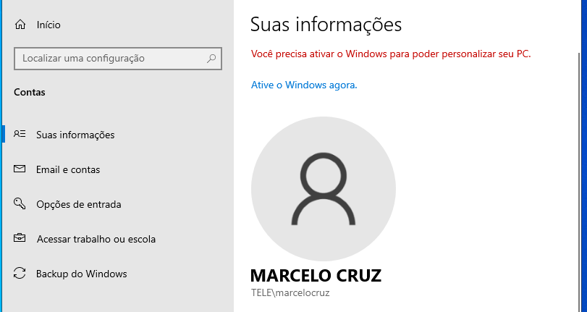

7 – CONFIGURAÇÃO DOS SERVIÇOS LOCAIS DE DHCP COM LINUX SERVER 2022 EM MÁQUINAS VIRTUAIS VIA VIRTUALBOX

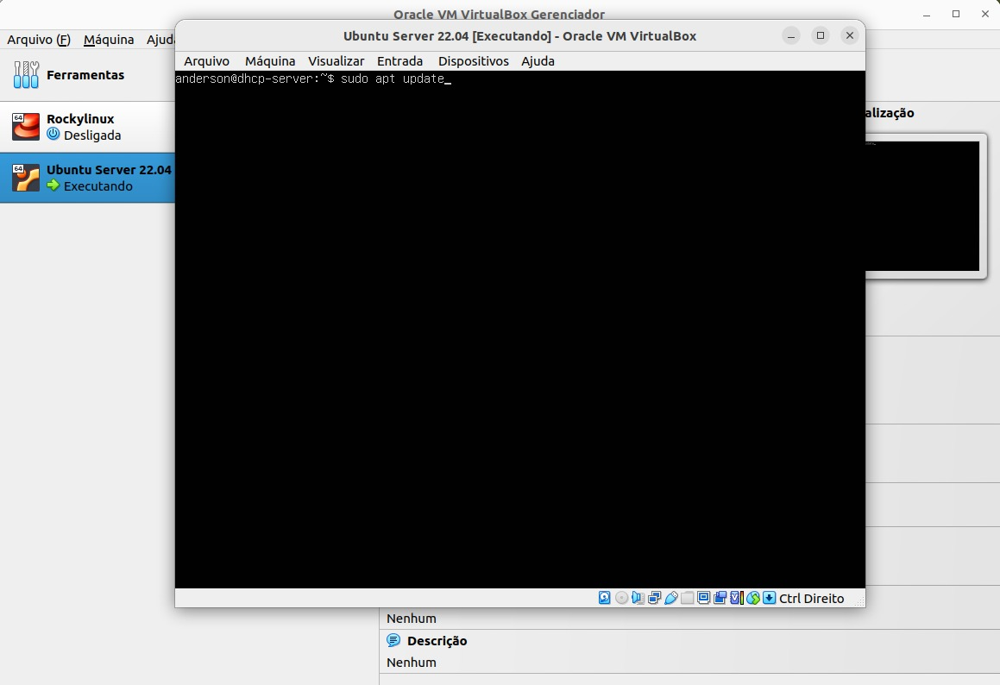

Sudo apt install isc-dhcp-server -y

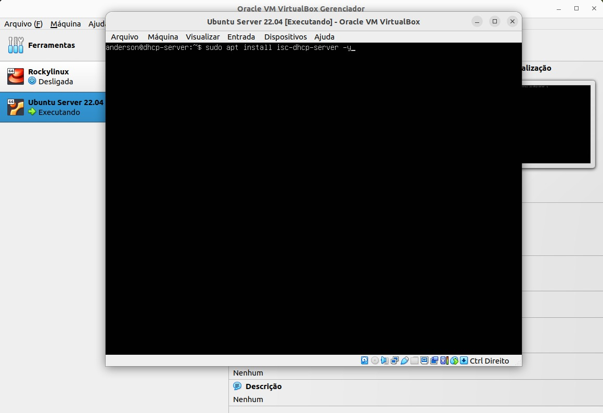

Configurações de rede

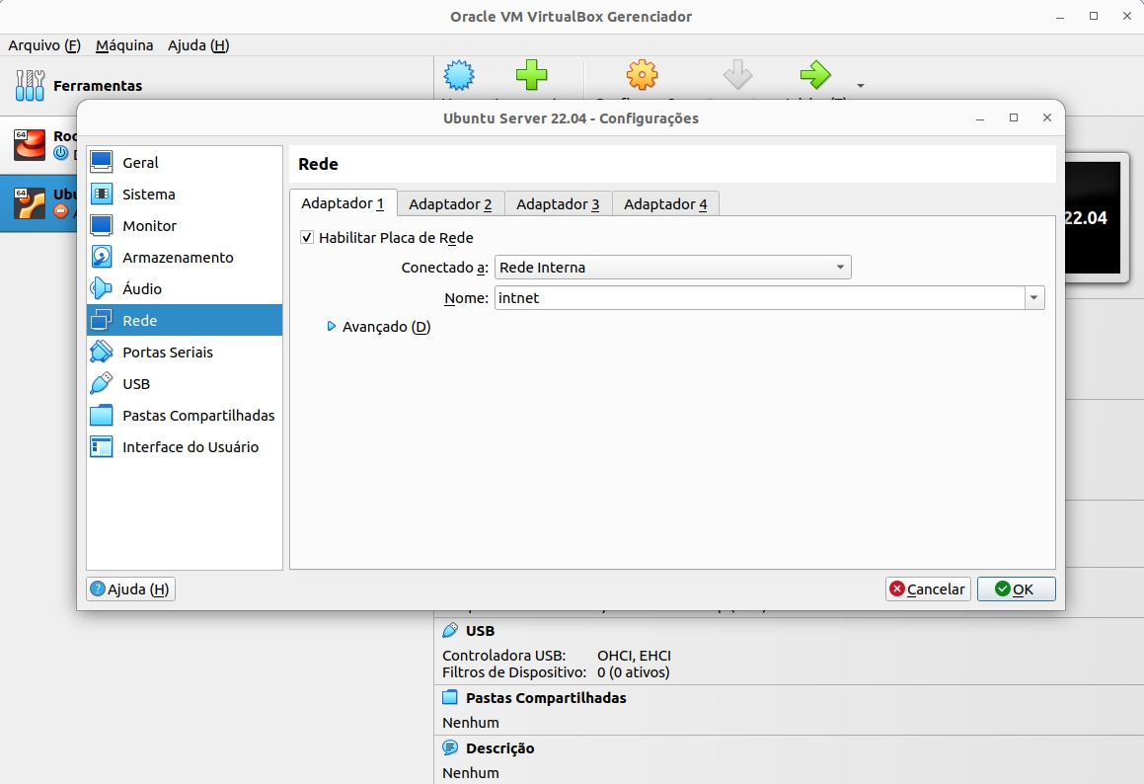

sudo nano /etc/netplan/00-installer-config-yaml _

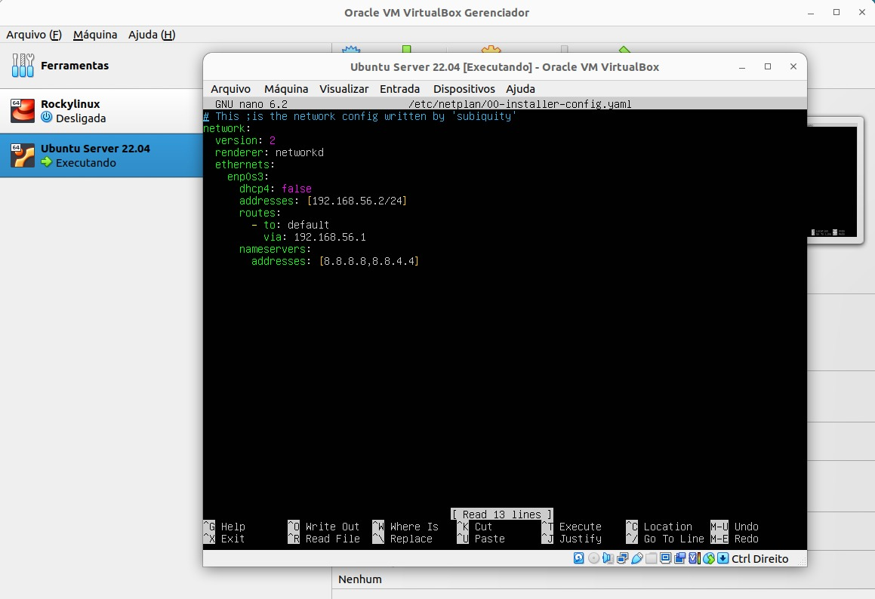

Sudo netplan apply

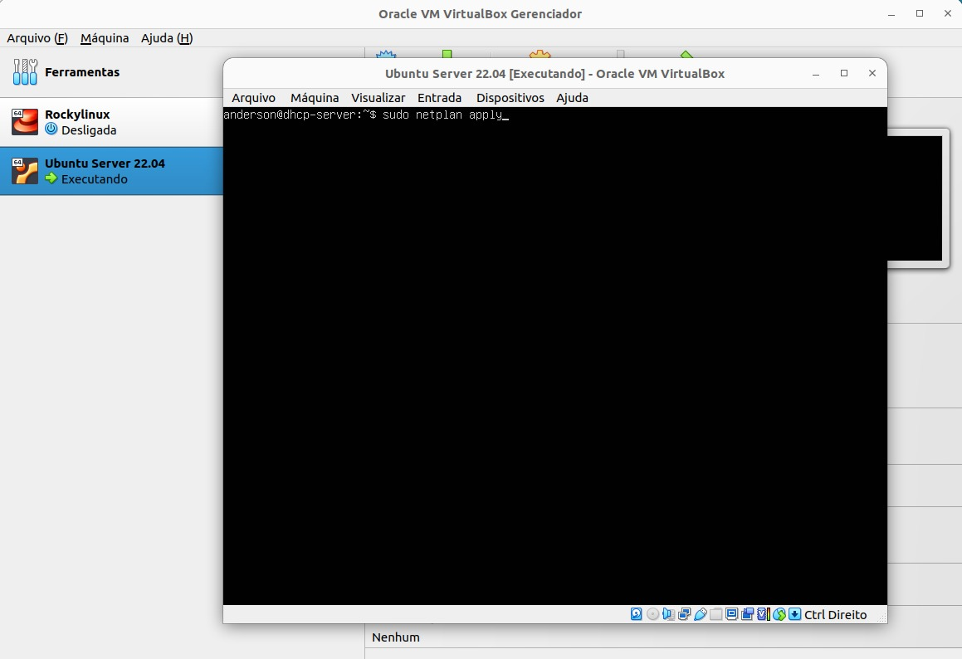

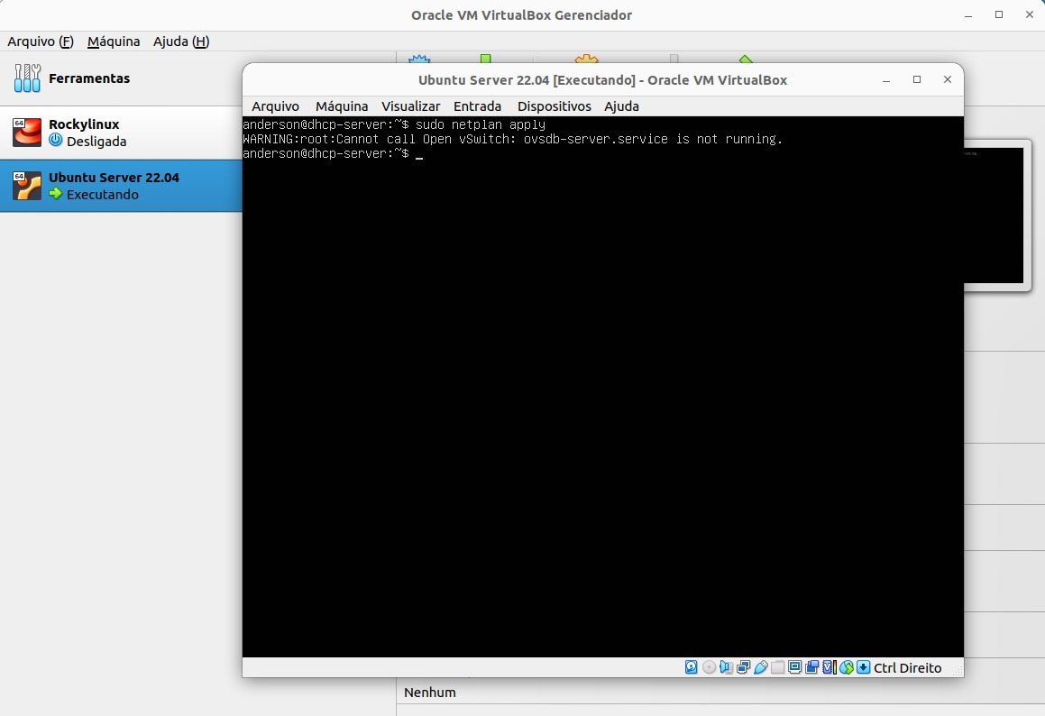

Sudo systemctl start isc-dhcp-server

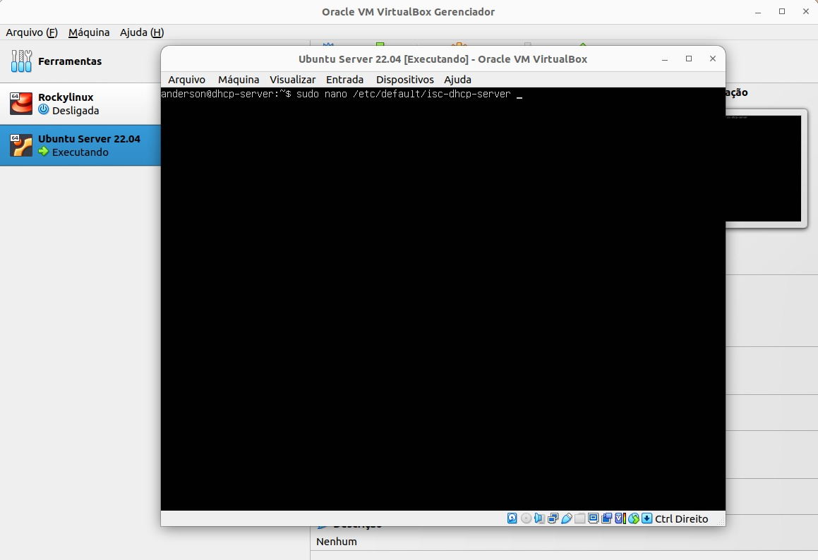

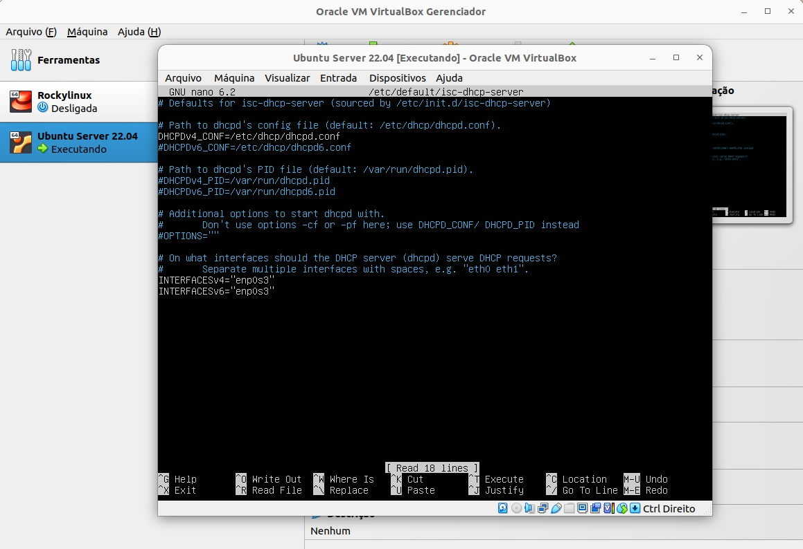

sudo nano /etc/dhcp/dhcpd.conf

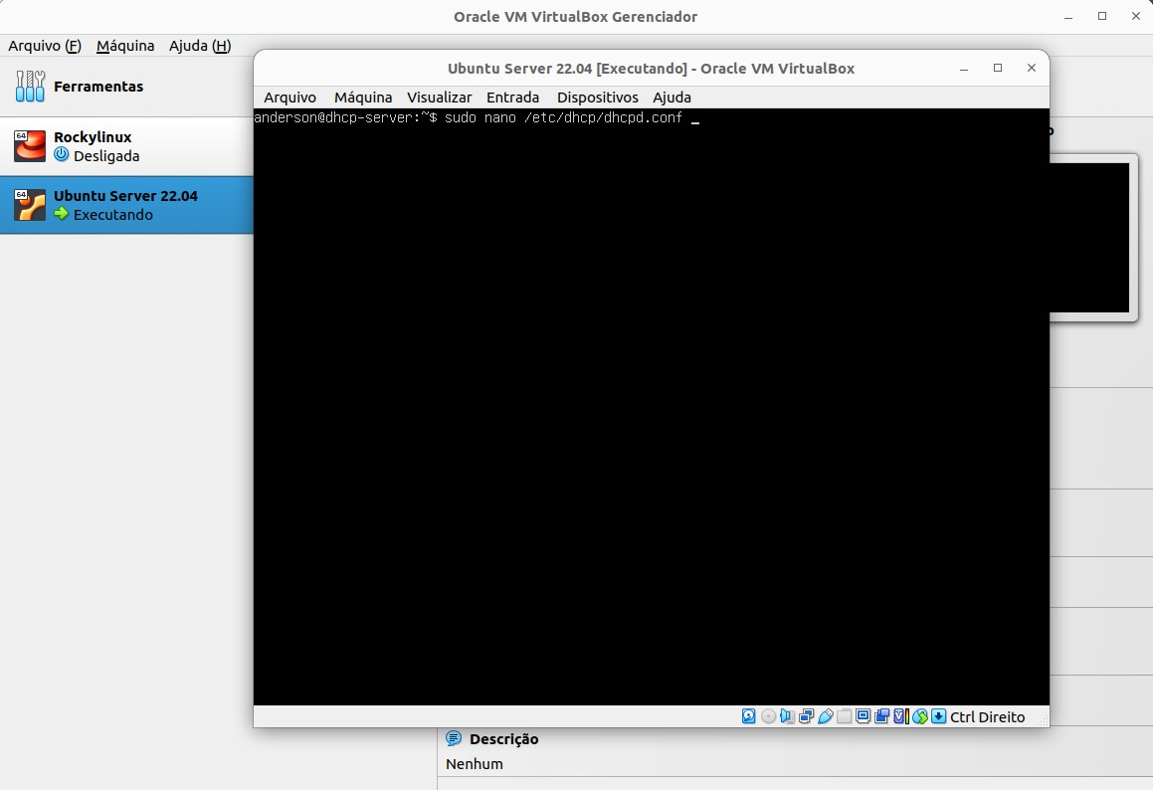

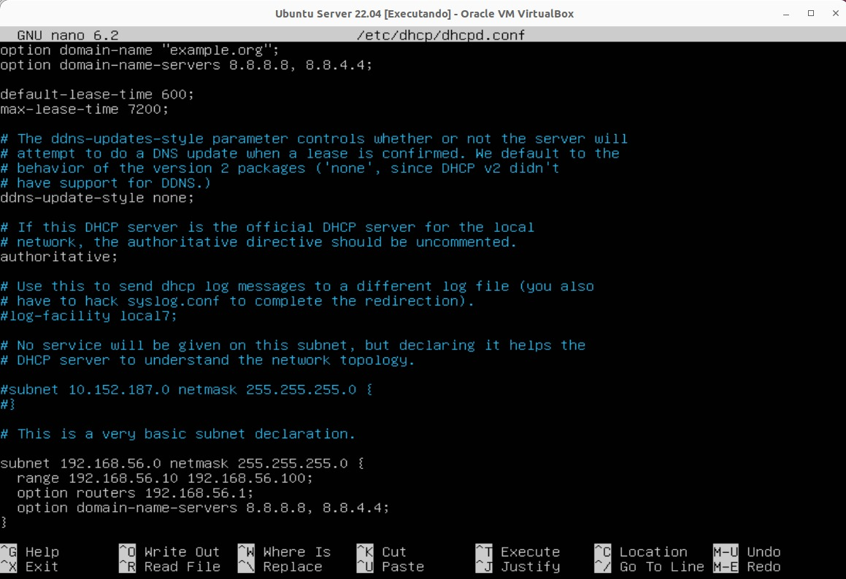

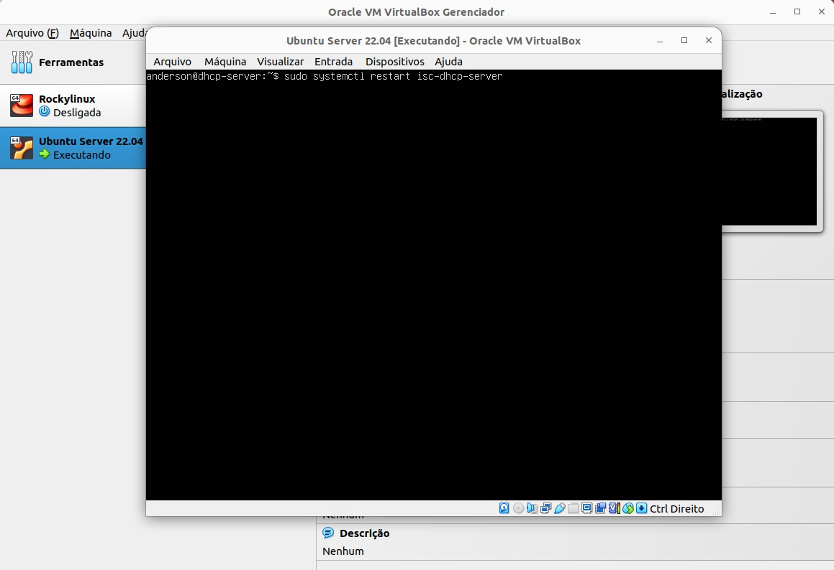

Na outra máquina Ubuntu Desktop é necessário deixar a configuração de rede no Virtualbox como rede Interna que irá obter o Ip pelo servidor que foi provisionado.

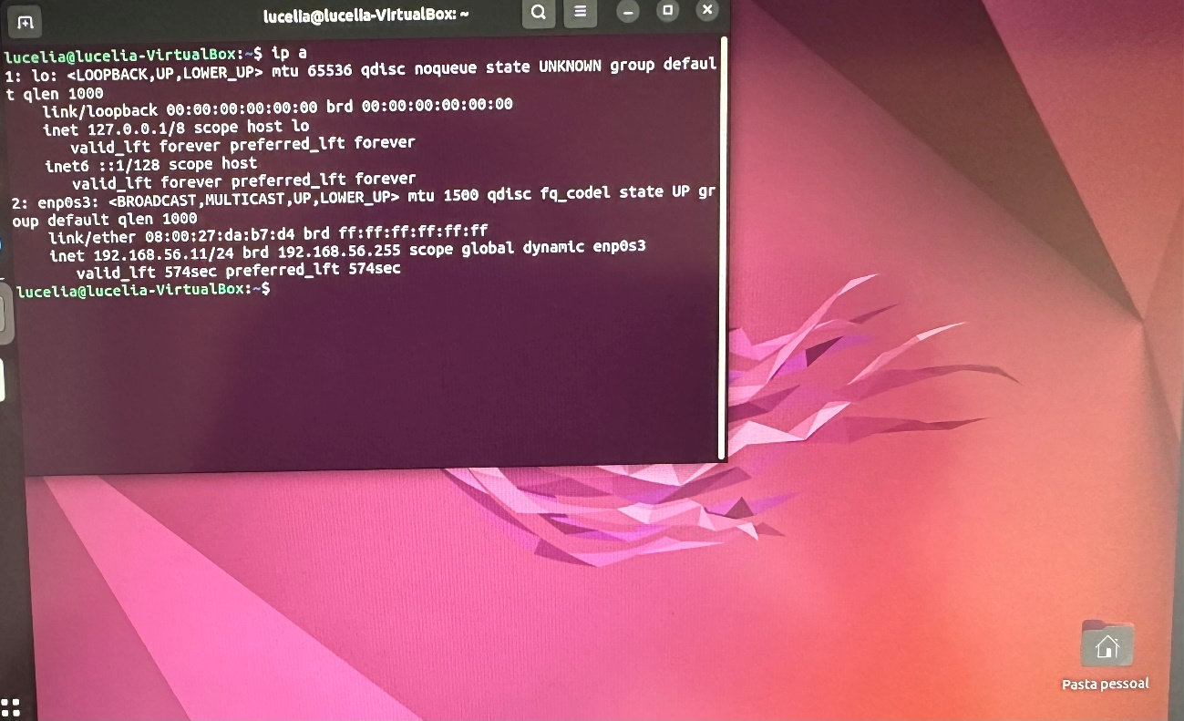

8 – GERÊNCIA E MONITARAMENTO DE AMBIENTES DE REDES

O Zabbix é uma plataforma de software de código aberto usada para monitoramento de infraestrutura de TI, serviços, aplicações, e recursos da nuvem. Ele oferece um conjunto robusto de funcionalidades que permitem aos administradores de sistemas e equipes de operações garantir a saúde, desempenho e disponibilidade dos sistemas que gerenciam e foi utilizado para monitorar os serviços implementados.

Imagens evidenciando o funcionamento do servidor zabbix, bem como o monitoramento do servidor windows-server.

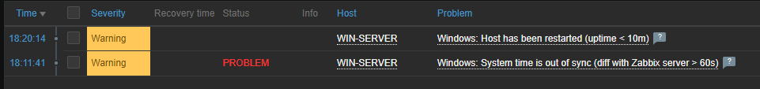

Na imagem, podemos ver que o computador possui duas interfaces de rede:

enp0s3: Esta é a interface de rede Ethernet primária do computador. Ela tem o seguinte endereço IP:

IPv4: 192.168.1.14

IPv6: fe80::a00:27ff:fe05:3847

Endereço MAC: 08:00:27:05:38:47

lo: Esta é a interface de rede de loopback. Ela é usada para comunicação local entre os processos do computador. Ela tem o seguinte endereço IP:

IPv4: 127.0.0.1

IPv6: ::1

A imagem fornece informações sobre o status do servidor Zabbix, incluindo:

O processo do servidor Zabbix está em execução e está ativo há 2 horas e 10 minutos.

O servidor Zabbix está usando 52,0 MB de memória e 1,26% da CPU.

O servidor Zabbix está monitorando 48 hosts, 192 triggers, 3.982 itens e 4.979 eventos.

O servidor Zabbix está processando 6 valores por segundo e 1 regra LLD por segundo.

O servidor Zabbix está enviando 0 alertas por segundo.

O servidor Zabbix está recebendo dados de 15 proxies.

O gráfico evidencia que o servidor Zabbix está enviando pacotes de dados. O número de pacotes enviados varia ao longo do tempo.

A imagem mostra um gráfico de linhas que representa o número de visitantes em um site ao longo do tempo. O gráfico mostra as seguintes informações:

Eixo X: O eixo X representa o tempo, em horas.

Eixo Y: O eixo Y representa o número de visitantes.

O gráfico mostra que o número de visitantes varia ao longo do tempo.

O gráfico evidencia que o servidor está usando espaço de troca. O espaço de troca é uma área de memória virtual no disco rígido que é usada quando a memória RAM física do servidor está cheia. O uso de espaço de troca pode indicar que o servidor está sobrecarregado ou que há um problema de memória.

O gráfico evidencia que o servidor está usando memória. A quantidade de memória usada varia ao longo do tempo, o que pode ser devido à vários fatores, por exemplo:

O número de usuários e aplicativos que estão usando o servidor: Se o servidor estiver com muitos usuários ou aplicativos em execução, ele usará mais memória.

O tipo de aplicativos que estão em execução: Alguns aplicativos usam mais memória do que outros.

A quantidade de memória RAM física do servidor: Se o servidor tiver menos memória RAM física, ele usará mais espaço de troca, o que pode levar a uma diminuição no desempenho.

O gráfico mostra as seguintes informações:

Eixo X: O eixo X representa o tempo, em horas.

Eixo Y: O eixo Y representa o tempo de atividade, em horas.

O gráfico mostra que o servidor esteve ativo por 6 horas e 40 minutos. O gráfico também mostra que o servidor foi reiniciado às 18:19:40.

O gráfico evidencia que o servidor está usando espaço de troca com frequência. O espaço de troca é uma área de memória virtual no disco rígido que é usada quando a memória RAM física do servidor está cheia.

O gráfico mostra a memoria total do servidor windows.

O gráfico mostra o monitoramento do tempo local do sistema do servidor windows.

O grafico mostra o uso de memória swap do servidor windows. A memória swap é uma área de armazenamento temporário no disco rígido que o Windows usa quando a memória RAM física do sistema está cheia.

O gráfico mostra o número de threads em execução no servidor windows. Um thread é uma unidade de execução dentro de um processo. Isso significa que um processo pode ser composto por vários threads que executam tarefas diferentes simultaneamente. Isso pode melhorar o desempenho do sistema, pois permite que o sistema utilize mais recursos de hardware de forma eficiente.

Monitoramento do número de processos: A linha verde no gráfico representa o número de processos em execução no servidor Windows. Um processo é um programa em execução que está utilizando recursos do sistema, como CPU, memória e disco.

Monitoramento do uso da CPU: A linha verde no gráfico representa o uso da CPU do servidor Windows. A CPU (Unidade Central de Processamento) é o principal componente de um computador que executa instruções e cálculos.

Monitoramento do uso da memória: A linha verde nos gráficos representam o uso da memória do servidor Windows. A memória RAM (Random Access Memory) é um tipo de memória volátil que armazena dados e instruções que estão sendo usados pelo sistema no momento.

O termo "non-paged" (não paginado) indica que o gráfico está focando em um tipo específico de memória, chamado de memória não paginada.

Memória não paginada:

A memória não paginada é um tipo de memória RAM que não pode ser trocada para o disco rígido. Isso significa que a memória não paginada está sempre disponível para o sistema operacional e para os aplicativos, o que pode melhorar o desempenho em alguns casos.

A imagem está relacionada ao monitoramento da taxa de transferência de memória no servidor. Isso significa que o gráfico mostra a quantidade de memória que está sendo transferida para dentro e para fora da memória do sistema a cada segundo.

Monitoramento da taxa de falhas de página de memória no servidor. Isso significa que o gráfico mostra o número de vezes que o sistema operacional teve que acessar dados que não estavam presentes na memória principal e que precisou recuperá-los do disco rígido a cada segundo.

Monitoramento da memória virtual no servidor. A tabela de páginas é uma estrutura de dados usada pelo sistema operacional para mapear endereços de memória virtual para endereços de memória física.

Os próximos gráficos mostram o monitoramento da CPU do servidor.

Monitoramento do ambiente Linux que está rodando os serviços Web, API, FTP e OpenVPN na nuvem da AWS utilizando o EC2, foi criado uma instância nova para rodar o Zabbix Server, e a instância que roda os serviços foi instalado e configurado o Zabbix Agent.



Zabbix Agent configurado e rodando corretamente na instância que executa os serviços

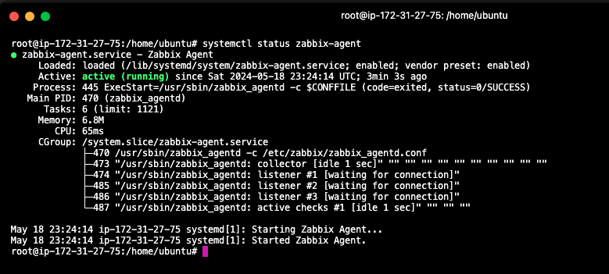

Realizado adição do Host na página Web do Zabbix Server da máquina que roda os serviços no EC2

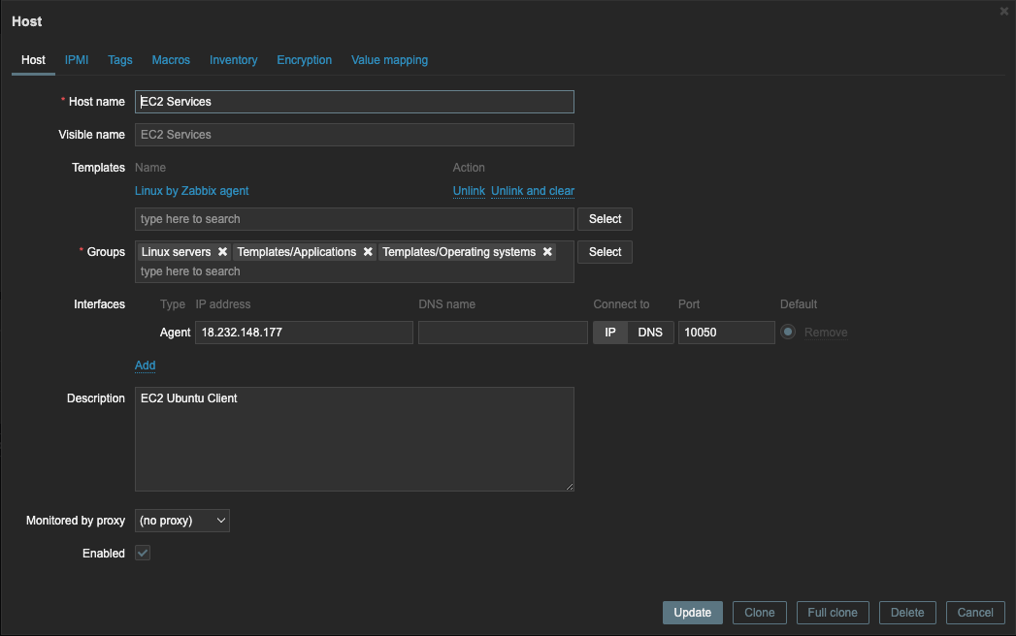

Zabbix Server e máquina rodando os serviços sendo monitoradas

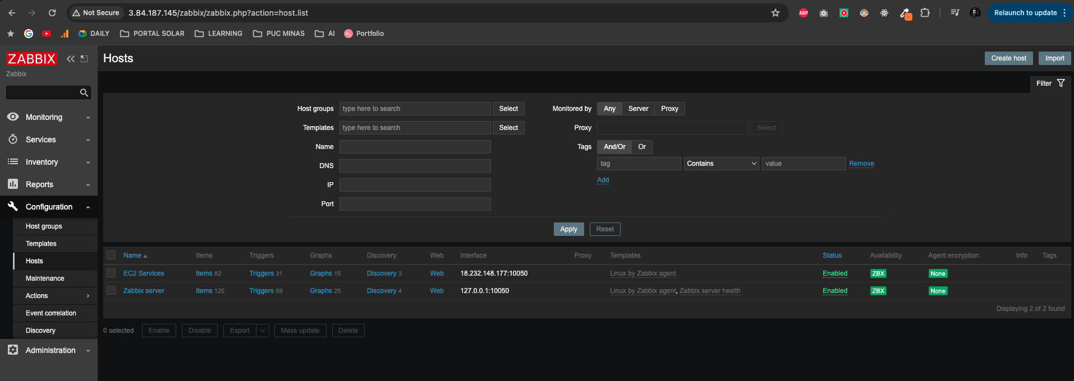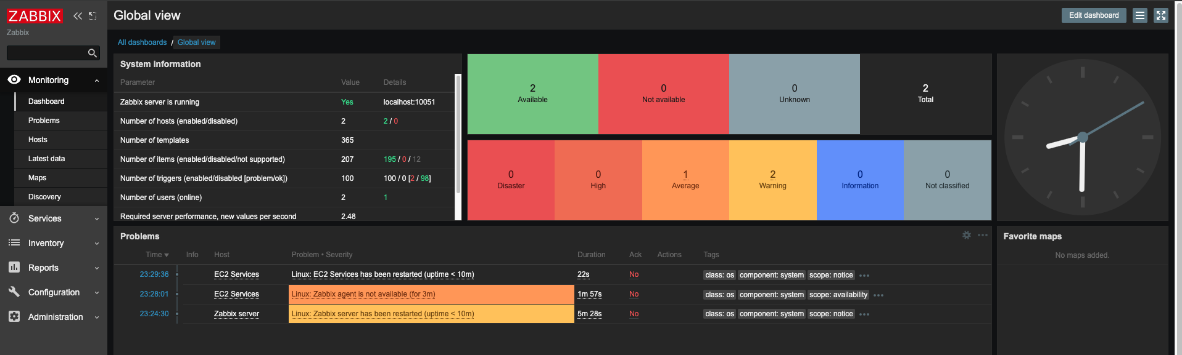

Gráfico exibindo a utilização de CPU

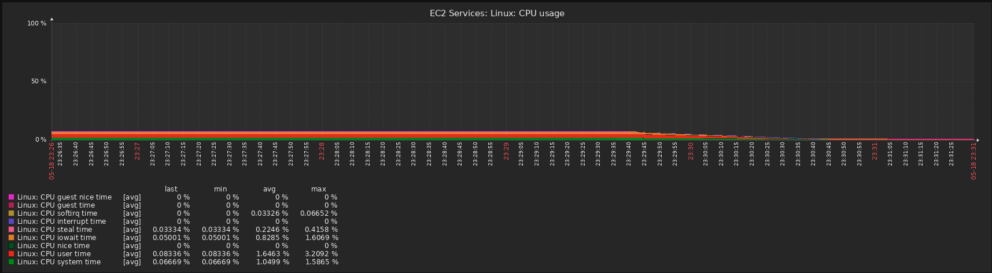

Gráfico de pizza exibindo a quantidade de espaço em disco disponível e atualmente utilizada

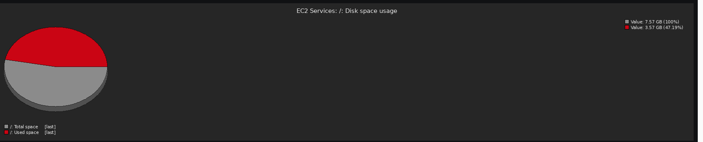

Gráfico exibindo a quantidade de memória RAM disponível, é interessante observar que vai aumentando gradualmente, quanto mais aplicações executando mais consumo terá e com isso menos memória RAM disponível teremos

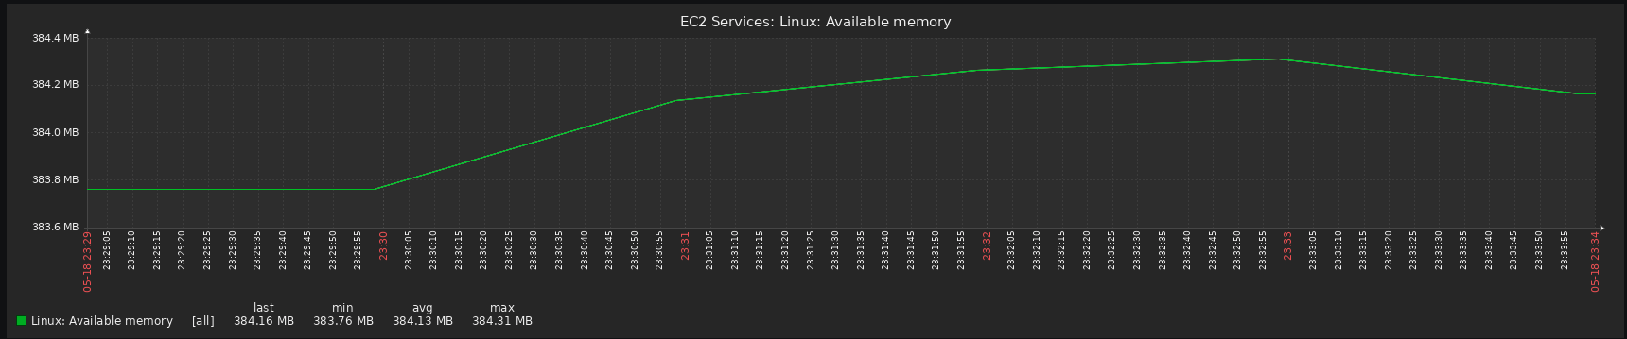

Gráfico representando as variações bruscas no uso da CPU. Este gráfico monitora os picos de atividade na CPU, indicando momentos em que há um aumento repentino no processamento. Esses picos podem ser causados por diversas razões

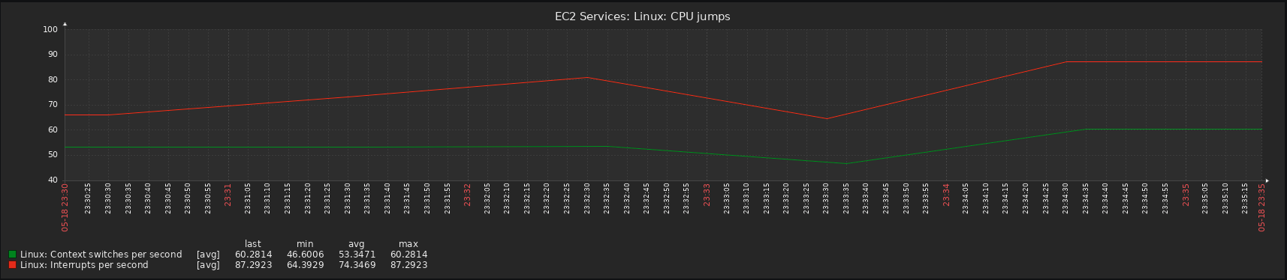

Gráfico representando a utilização da CPU, quanto mais processos rodando maior o pico de utilização

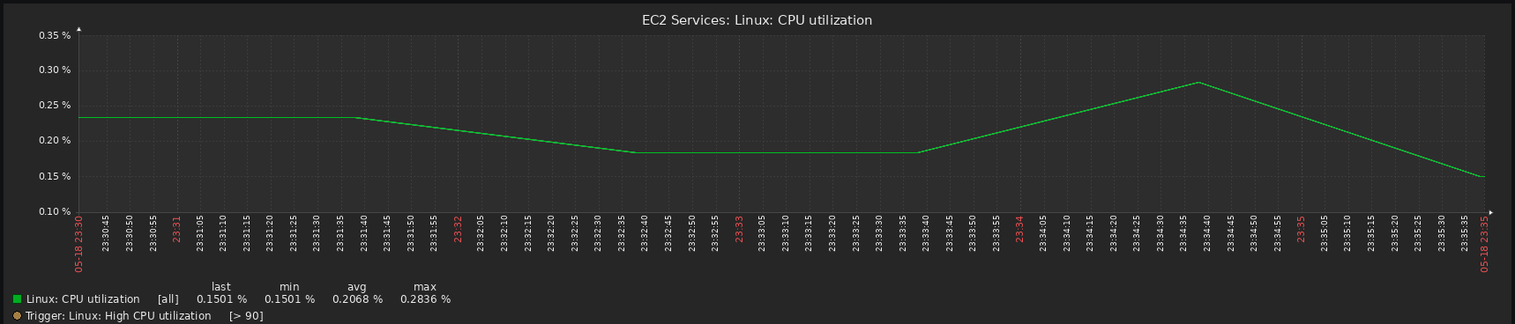

Gráfico para medição do tempo gasto para gravar dados no disco, expressando a velocidade de escrita geralmente em milissegundos por segundo, ms/s. Este indicador mostra a performance de gravação de dados no sistema de armazenamento.

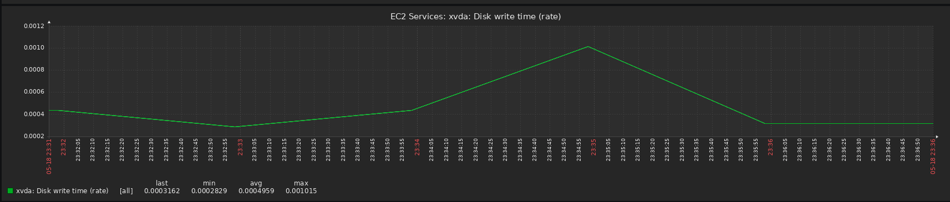

Gráficos de Bits Received (bits recebidos) e Bits Sent (bits enviados) da interface eth0 monitoram o tráfego de dados que entra e sai dessa interface de rede específica

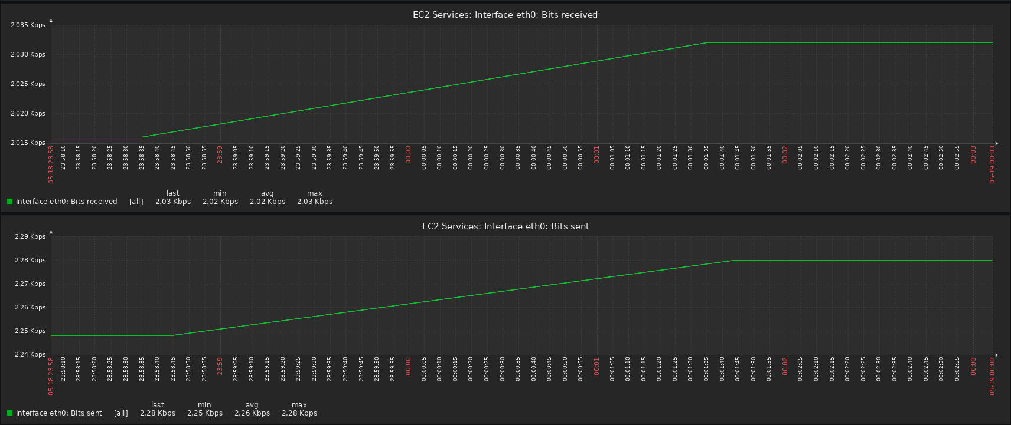

Gráfico de tráfico de rede refere-se à quantidade de dados que passam por uma interface de rede, como eth0, durante um determinado período

